В поисках волшебного клада

«Быть в движении - значит укреплять здоровье»
( Е.Н.Вавилова)

Часто мы задаём себе вопрос: «Как укрепить здоровье детей?
Как заинтересовать ребёнка заниматься физической культурой? Педагогический коллектив нашего детского сада пришёл к выводу, что необычные развлечения на свежем воздухе приносят гораздо больше пользы, чем традиционные методы оздоровления.
В каждое время года педагоги нашего детского сада, устраивают для детей развлечения на свежем воздухе и этот год не стал исключением.
03.11.2016 года для детей старшего и подготовительного возраста педагоги организовали развлечение на прогулке « В поисках волшебного клада»
Получив письмо от Буратино, в котором находились карта по поиску сокровищ, дети приступили к выполнению заданий.
Всё мероприятие сопровождалось играми, эстафетами. Радости не было предела, когда дети нашли драгоценную корзину со сладостями.
В процессе мероприятия прослеживалась интеграция областей знаний: физического, познавательного, социально- коммуникативного развитий, что требует ФГОС.
Мы хотим, чтобы каждый день, проведённый ребёнком в детском саду, оставлял в их детских душах только добро и радость!

« В поисках волшебного клада»
Спортивное развлечение для старшей и подготовительной групп на свежем воздухе во время прогулки
Начало: 11.30. 03.11.2016 г
Цель: укрепление здоровья детей через различные виды игровой деятельности на свежем воздухе
Атрибуты: цифры, письмо, карта, записки, две мишени, мешочки, мячи,
картошка, ложки.
ХОД
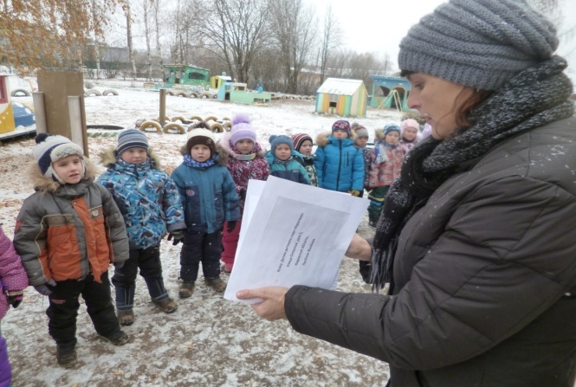

Ведущий: Добрый день, дорогие дети. На наш адрес: улица Сельская 5, п.Фаленки пришло письмо, адресованное детям детского сада .
Интересно, кто нам его отправил? Давайте мы сейчас узнаем.
Вскрывает письмо и таинственным голосом читает: Здравствуйте, дорогие ребята! Я приготовил для вас сюрприз, на территории детского сада спрятал клад со сладостями. Мой сюрприз поможет найти волшебная карта и мои подсказки. Желаю вам удачи.
Буратино.
В письме есть ещё что-то, читает:
С палочкой волшебной ходит
И на всех тоску наводит,
Грустен этот гражданин
Он живёт совсем один.
Дети внимательно рассматривают карту
Дети, нам нужно найти какую цифру? 1
Дети ищут на участке по карте цифру 1
Цифра расположена на паровозе подг.гр
Внимание, под цифрой нам оставлено задание
Предлагаю вам игру «Тепло- холодно»
Правила игры: под звуковой сигнал «тепло»- дети бегают, под звуковой сигнал «холодно»- замирают на месте. Игра повторяется 4 раза.
Дети рассматривают карту
Ведущий: Новый город Дружноград
Здесь друг другу каждый рад,
В город въехали едва,
Как на встречу цифра:2
Какую цифру мы ищем?
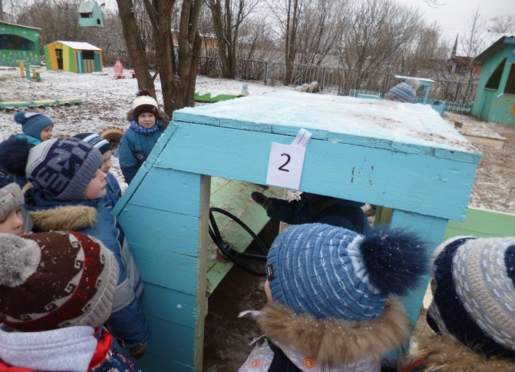
Дети находят цифру два на машине участка мл.гр
Под цифрой – задание
Мое второе задание – «Попади в цель»

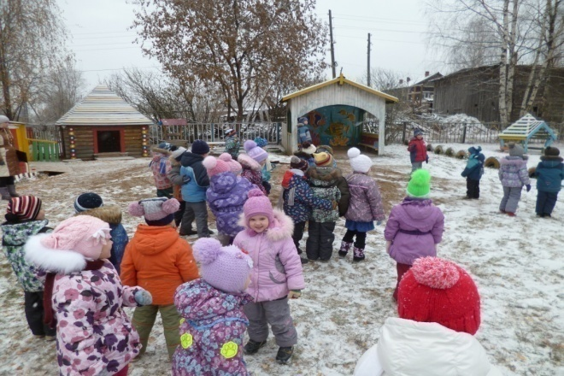

Ставятся две цели, детям раздают мешочки, цели находятся на расстоянии 3 метров ,дети по одному разу метают в цель, построение в 2 колонны.
Ведущий: Продолжаем наше путешествие. Рассматриваем внимательно карту, назовите цифру, которая следует после цифры 2
Входим в город цифры 3, будь внимателен, смотри.
Цифра три закреплена на жирафе 1-ой млад.группы. под цифрой задание
Предлагаю вам игру «Охотник и утки»

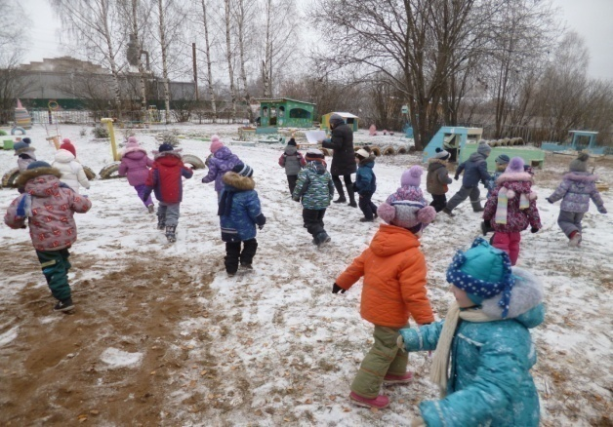
Правила игры: Дети располагаются в центре, ведущие стараются попасть мячом, в кого попали мячом, тот выбывает из игры
Ведущий: Рассматриваем дальше карту, назовите следующую цифру после цифры 3.
Снова город на пути
И в него нам не войти.
Высоченные ворота
У ворот с винтовкой кто-то
4 словно буква Ч
Стоит с винтовкой на плече.
Ищем цифру четыре, цифра 4 расположена на матрёшке из колёс старшей гр
Под цифрой задание: Предлагаю вам игру «Передай эстафету »
Ведущий: Назовите следующую цифру после 4
Вот пятёркина страна,
Нам понравится она.
Смелей шагайте до цифры пять
Зовём с собою всех ребят,
Чтобы найти скорее клад.
Дети ищут цифру 5. Она расположена на заборе. Читают записку
Ведущий: С этим предметом мы ходим в лес за грибами, этот предмет бывает плетеной.
Дети ищут клад, конфеты находятся в корзине на участке старшей группы.
Ведущий: Наша прогулка подходит к концу, пора возвращаться в группу.

